CORSO AFRICA : Bergamo Ott.2019 /Nov 2019
Raffaele Masto giornalista di Radio Popolare

Dimensioni Africa: l’africa e’ grande quanto tutta la Cina, Stati Uniti, Europa, America latina, Russia (vedi foto)

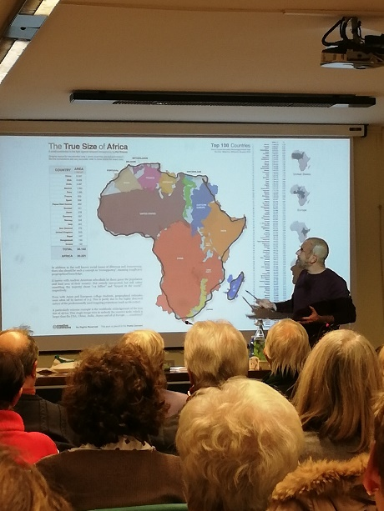

USA
CINA

DATI CARATTERISTICI :
Abitanti : 1,3 Miliardi 70% Sotto 25 anni
Geografia : 54 stati con culture diverse , 32 paesi piu’ poveri del mondo
Aspettativa di vita bassa
150 bambini su 1000 muoiono nei primi 5 anni ,
3 bambini su 1000 Europa
25 Milioni malati di AIDS su 50 Milioni nel mondo
Densita’ abitativa media bassissima 40 ab. /Kmq
Forte migrazione dalle campagne alle citta’ ,megalopoli es.
Lagos 15.000.000 di abitanti con altissimi problemi di
urbanizzazione e criminalita’ , ogni giorno arrivano in citta’
1000 persone vuol dire crescere 360.000 abitanti anno.
Piu’ di 250.000.000 di persone vivono in baraccopoli.

Colonialismo antico e attuale :
Come sappiamo l’Africa e’ stata oggetto di colonialismo da parte dei paesi Europei, che hanno contribuito a defraudare le materie prime di cui l’Africa e’ ricca.
Purtroppo questo tipo di sfruttamento sta’ contnuando , anche se dagli anni ’60 quasi tutti i paesi africani hanno ottenuto la liberta di stati sovrani.
La maggior parte dei paesi e’ pero’ governata da dinastie definite dagli europei dopo l’abolizione delle colonie, cio’ naturalmente influenza in modo determinante lo sviluppo dei paesi e soprattutto la liberta’ dei diritti civili ecc.
Oltre ai paesi Europei , Francia -Uranio e Coltan da Rep. Dem. Congo,
Italia – Oro da Rep.Dem.Congo , Spagna – Cacao dal Ghana , ora e’ molto presente la CINA , che sta’ con la sua politica espansionista indebitando molti paesi Africani , con 60 miliardi di dollari di investimenti.
In particolare Somalia, Eritrea ,molto importanti come sbocco sul mare, sono oggetto di acquisto da parte della Cina, che acquisisce terreni con il duplice scopo di portare infrastrutture , strade , porti , elettricita’ ecc e
coltivazioni intensive necessarie per il sostentamento dei cinesi .
Tutta la manodopera utilizzata e’ cinese ,quindi nonostante siano state portate in africa ben 210.000 aziende cinesi , la ricaduta economica vs paesi Africani e’ pressoche’ nulla.
Gli investimenti cinesi , sono passati da 5,6 M$ nel 1999 a 215 M$ nel 2014.
I cinesi stanno costruendo una ferrovia che attraversera’ tutta l’Africa da Gibuti fino alla Nigeria ,ma sta’ richiedendo comproprieta’ della ferrovia ,cosi’ da avere potere anche sulla gestione delle materie prime.
I cinesi non richiedono che vengano rispettati i diritti umani e cio’ favorisce i dittatori di questi paesi.
La presenza cinese e’ cosi’ importante che ha installato la prima base militare al di fuori della Cina ,cosi’ da controllare da vicino anche militarmente i paesi piu’ poveri , ma ricchi di materie prime.
Oltre alla CINA hanno grossi interessi anche Russia,Brasile, Turchia, Arabia Saudita.
Immigrazione:
Quello dell’immigrazione e della deportazione per schiavitu’ in Africa e senza dubbio uno dei problemi piu’ scottanti del continente.
La deportazione conosciutta e’ quella verso gli stati uniti 15.000.000 di schiavi, ma la non meno visibile e conosciuta e’ stata la deportazione verso ASIA con 30.000.000 di schiavi.
L’Africa e’ fonte di alta immigrazione, ma lo spostamento viene fatto prevalentemente negli Stati Africani vicini circa 5 /6 Milioni anno il trasferimento Vs Europa e’ minimale , in Italia abbiamo 5.000.000 di immigrati , arrivati da Africa 2016 185.000.
Una migrazione completa vs europa costa circa 7000$ e richiede circa 2 anni, spesso le famiglie si indebitano per anni per garantire la partenza di un componente della famiglia.

Demografia/Economia
Nei prossimi anni e’ previsto un incremento demografico impressionante negli stati africani, le ragioni per la quale fanno molti figli sono diverse:
- Figli = investimento per il futuro
- Matrimoni imposti
- Manacno contraccettivi
- Mediamente da 5 -7 maternita’ per donna
Nel 2050 ci sara’ 1 africano su 4 abitanti terra ;
nel 2100 ci sara’ 1 africano su 3 Abitanti terra ,
nel contempo l’Italia passera ‘ da 60 Mil. attuali a 54 Mil.nel 2050.
Ma l’Africa puo’ essere vista anvche come un’opportunita’ se si pensano ai volumi in gioco , in africa ci sono 750.000.000 di telefonini, la conoscenza di internet e smartphone e’ molto elevata , e se da una parte e’ sviluppo, sta’ di fatto portando al disconoscimento delle radici . (l’individualismo vs la cultura della tribu’ ecc).
C’e’ una nuova classe emergente 300.000.000 di nuovi “ricchi” che hanno soldi da investire, e’ stat creata una zona di libero scambio (tipo ue) comprendente 17 paesi, ma la moneta di rierimento e’ quella cinese
I paesi maggiormente in crescita sono Sud Africa e Nigeria che sviluppano lavoro per 3.000.000 di giovanni anno ,peccato che i giovan sono 12.000.000.
Nonostante la crescita impressionante in Nigeria il reddito medio e’ di 3.500$ anno in Italia 36.000$.
Citta’ del Capo in Sud Africa e’ stata la prima citta’ Africana a produrre vino , introdotto dagli olandesi nel 1700, ora il Sud Africa vanta una produzione di vino di qualita’ che viene esportato in tutto il mondo,,7000 cantine sono in mano ai bianchi, ma c’e’ il caso di una donna Zulu’ che ha aperto e gestisce una cantina molto importante a livello mondiale.
Alcuni bianchi dopo la liberazione di Nelson Mandela, hanno iniziato a operare con neri costruendo scuole ecc.
La maggior parte del pesce persico che arriva in Europa arriva dalla Tanzania, laddove sta’ prendendo piede in modo massiciio l’allevamento dei grilli a scopo alimentare.
Naturalmente noi europei continuiamo a sfruttare questi paesi ,ad esempio mandando scarti di computer che vengono smontati , con processi molto tossici per poter recuperare oro , rame ecc.

